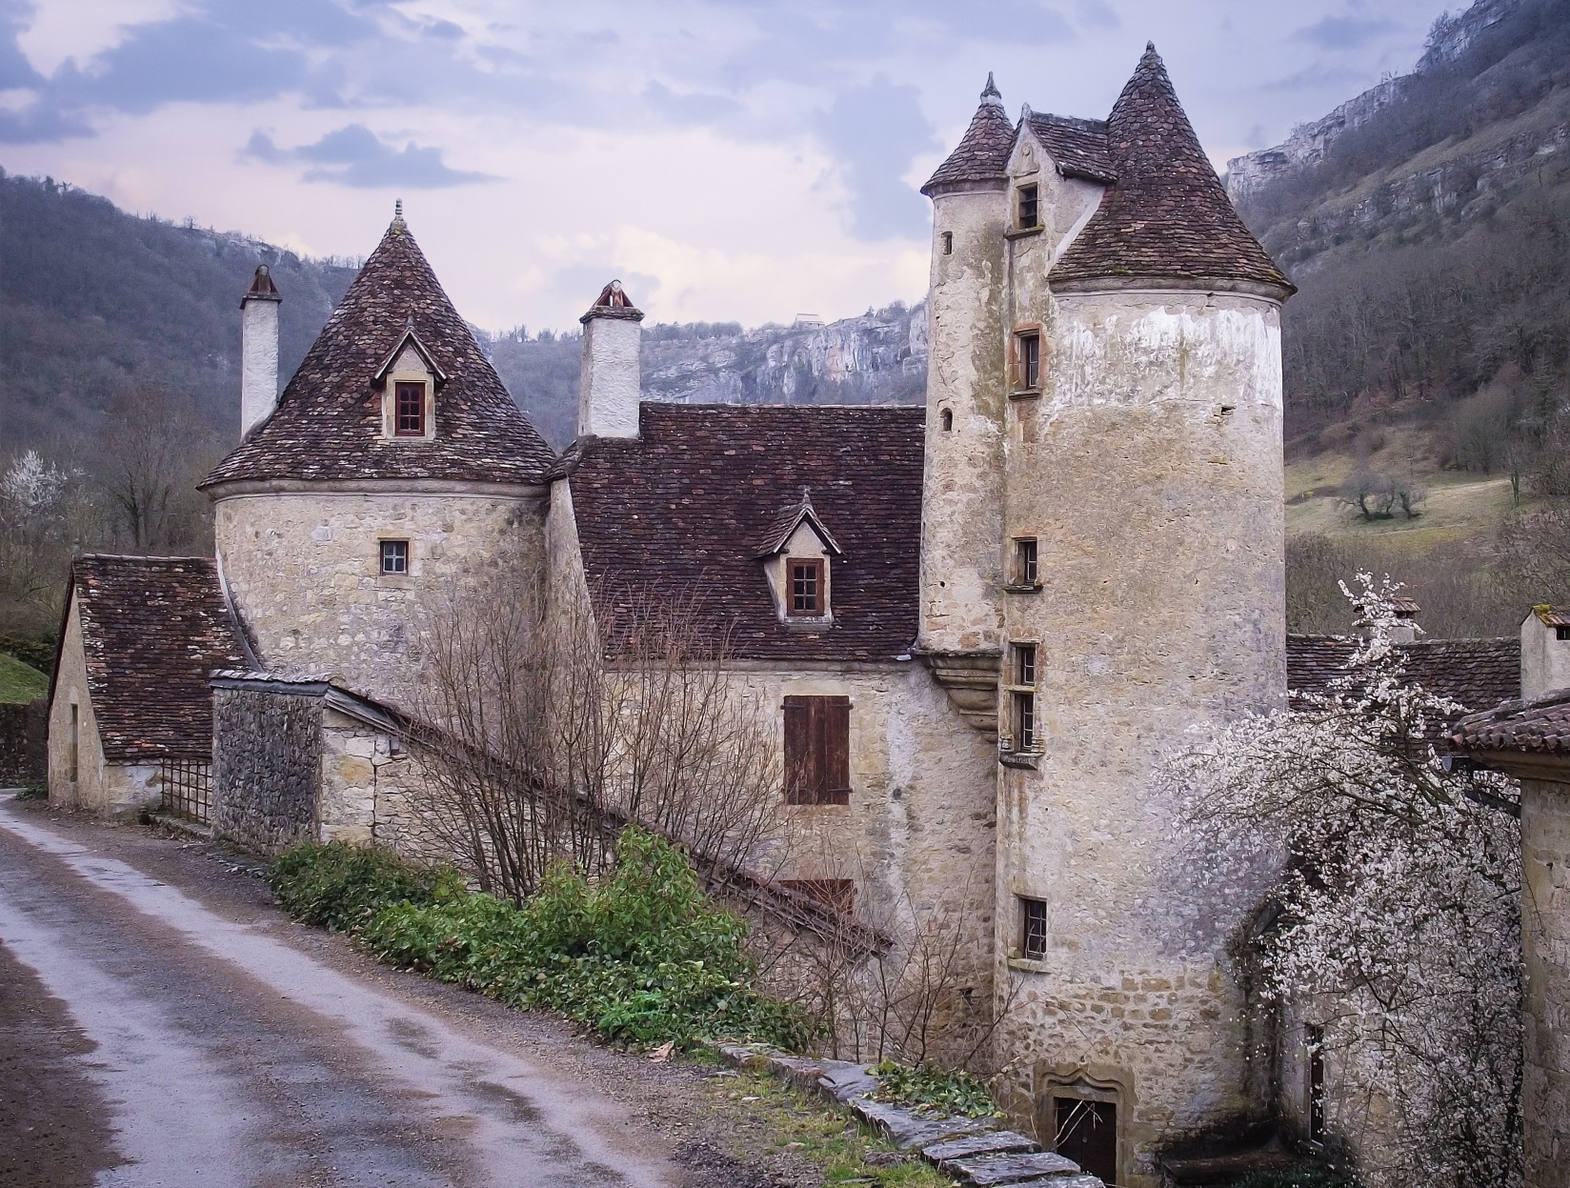
Burg-/ Schlossturm Foto: Pixabay.com

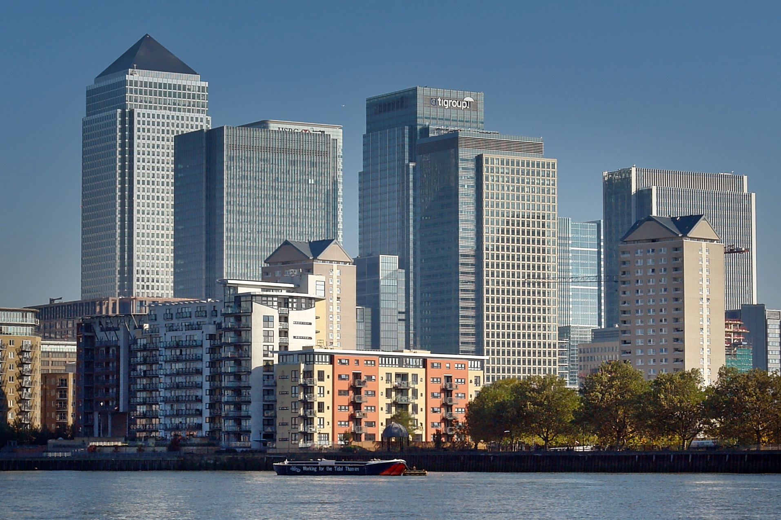
Wohn- und Bürotürme Foto: Pixabay.com
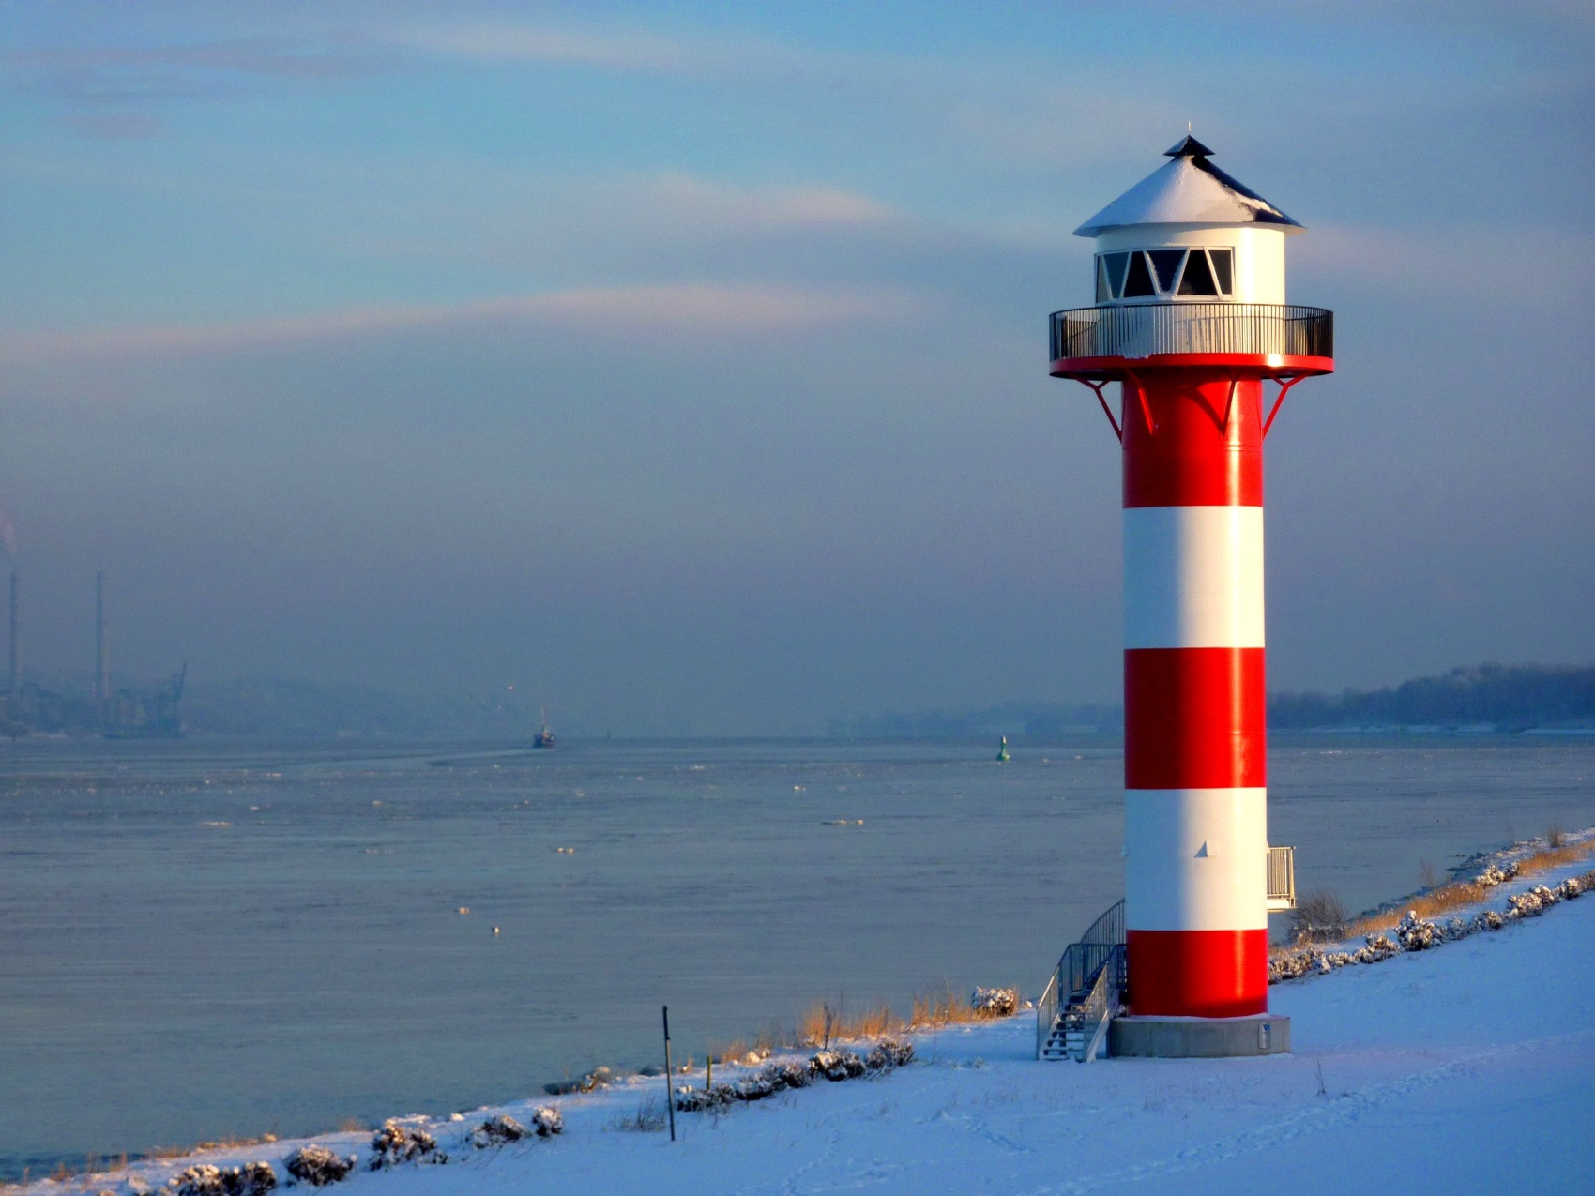
Leuchtturm Foto: Pixabay.com

